Совет Ленинской районной г.Минска организации РОО «Белая Русь»

 | ФИО | Должность, место работы | Должность в РОО «Белая Русь»
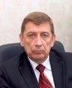 | Бобков Игорь Анатольевич | Директор ГУО «Гимназия № 40 имени Янки Лучины г.Минска» | Член Совета, член Президиума Совета,  Член Совета МГО РОО «Белая Русь»
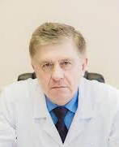 | Богданов Леонид Анатольевич | Главный врач УЗ «37-ая городская поликлиника» | Член Совета
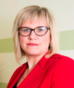 | Богдашова Светлана Владимировна | Директор ГУО «Средняя школа № 164 Б.В. Карпенко г.Минска» | Член Совета, член Президиума Совета  Заместитель председателя ЛРО, Член Совета МГО
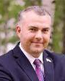 | Бугров Андрей Александрович | Председатель Минского городского отделения Белорусской партии «Белая Русь» | Член Совета, член Республиканского Совета РОО «Белая Русь»
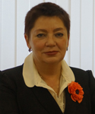 | Бушная Наталия Владимировна | Директор ГУО «Гимназия № 1 имени Франциска Скорины г.Минска» | Член Совета
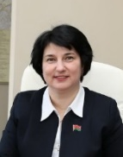 | Черник Галина Владимировна | Заместитель главы администрации Ленинского района г.Минска | Член Совета
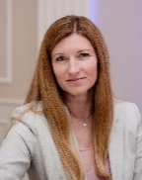 | Дроздович Елена Васильевна | Первый заместитель генерального директора РУП «Белпочта» | Член Совета, член Президиума Совета
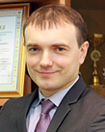 | Ефименко Сергей Петрович | Начальник управления социальной защиты администрации Ленинского района г.Минска | Член Совета, член Президиума Совета
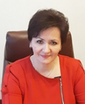 | Калинка Ирина Ватиковна | Заведующий ГУО «Детский сад № 446 г. Минска» | Член Совета, член Президиума Совета
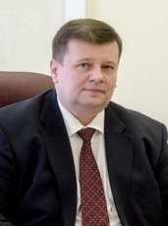 | Кулик Сергей Анатольевич | Главный врач УЗ «14-ая городская стоматологическая поликлиника», депутат Минского городского Совета депутатов. Председатель Ленинского районного отделения БП «Белая Русь» | Член Совета, член Президиума Совета, член Совета МГО РОО «Белая Русь»
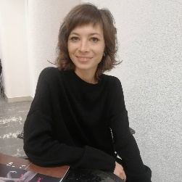 | Мельникова Кристина Александровна | Заместитель начальника отдела по кинематографии Министерства культуры Республики Беларусь | Член Совета
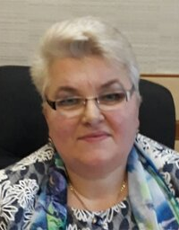 | Плескова Елена Степановна | Помощник депутата Палаты представителей Национального собрания Республики Беларусь | Член Совета, член Президиума Совета
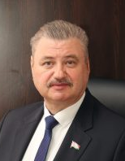 | Рубинов Александр Давыдович | Помощник директора УП «Универмаг Беларусь» | Член Совета
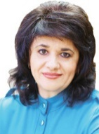 | Сайганова Татьяна Ивановна | Начальник отдела по идеологической работе СОАО «Коммунарка» | Член Совета
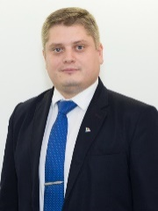 | Сегалович Алексей Игоревич | Председатель Ленинской районной г.Минска организации РОО «Белая Русь». | Председатель Совета Председатель Президиума Совета, член Совета МГО РОО «Белая Русь»
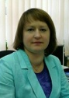 | Сидорук Елена Геннадьевна | Главный специалист отдела физической культуры Министерства спорта и туризма Республики Беларусь | Член Совета, член Президиума Совета
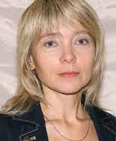 | Титова Елена Владимировна | Директор ГУО «Средняя школа № 152 г. имени С.С.Бельченко г.Минска» | Член Совета, член Президиума Совета
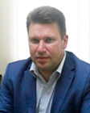 | Тригубович Вячеслав Сергеевич | Заместитель начальника Управления социального развития Национального банка Республики Беларусь | Член Совета
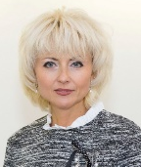 | Цодик Наталья Алексеевна | Заместитель директора по ХР ГУО «Средняя школа № 111 имени Михаила Каснерика г. Минска» | Член Совета, член Президиума Совета
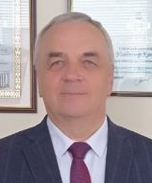 | Щербо Владимир Константинович | Заместитель директора по общим вопросам и идеологической работе ТУП «Торговая компания «МИНСК КРИСТАЛЛ ТРЕЙД» | Член Совета
Председатель КРК и штатные сотрудники Ленинской районной г.Минска организации РОО «Белая Русь»
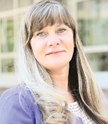 | Протасевич Светлана Михайловна | Директор ГУО «Средняя школа № 111 имени Михаила Каснерика г.Минска» | Председатель контрольно-ревизионной комиссии ЛРО РОО «Белая Русь»
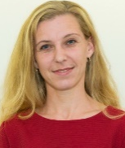 | Романюк Алеся Михайловна | Главный бухгалтер Ленинской районной г. Минска организации РОО «Белая Русь» | Член центральной контрольно-ревизионной комиссии РС РОО «Белая Русь»

